Акция "Контролируем давление - продлеваем жизнь!" прошла на базе Осиповичского ЗУЭС Могилевского филиала РУП «Белтелеком»
В среду 21 июня 2023 года на базе Осиповичского ЗУЭС Могилевского филиала РУП «Белтелеком» среди работников предприятия состоялась акция "Контролируем здоровье - продлеваем жизнь!". В ходе акции проводилось измерение артериального давления, веса, индекса массы тела, обхвата талии, консультация врача общей практики УЗ "Осиповичская ЦРБ" Хильченко В.А. по вопросам профилактики БСК и не только, анкетирование по факторам риска неинфекционных заболеваний. Инструктор-валеолог УЗ "Осиповичский райЦГЭ" Пересыпкина Т.В. ознакамливала участников акции с тестом по распознаванию инсульта (Face Arm Speech test «лицо – рука – речь»), а также с симптомами инфаркта миокарда, распространяла информационно-образовательный материал по вопросам профилактики болезней системы кровообращения.

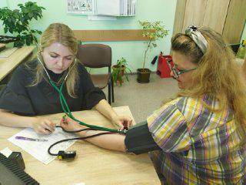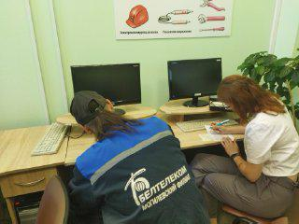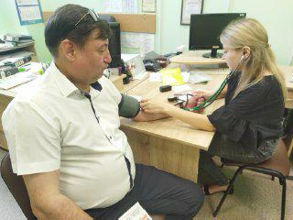

Используя возможность, врач общей практики УЗ «Осиповичская ЦРБ» Хильченко В.А. выступила среди коллектива предприятия на тему «Диспансеризация», обозначив важность своевременного прохождения медицинских осмотров и дополнительных обследований.
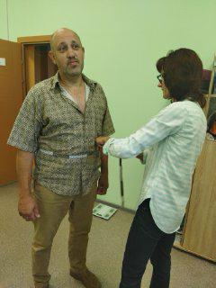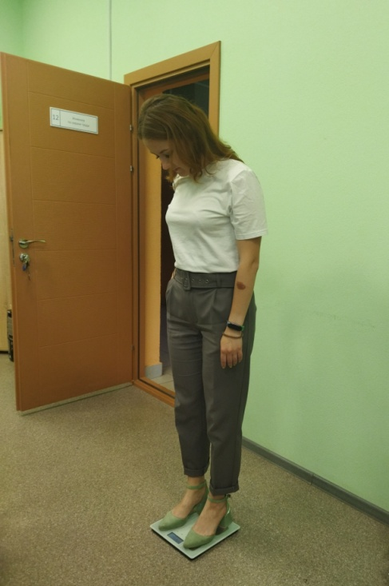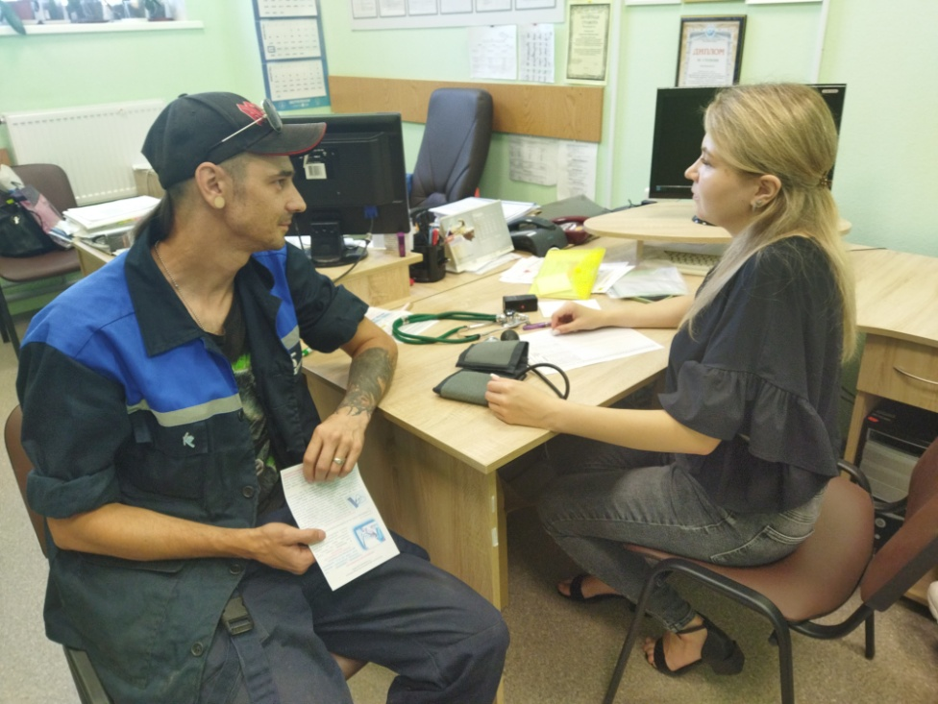
Инструктор-валеолог УЗ «Осиповичский райЦГЭ» Пересыпкина Т.В. в рамках республиканской акции «Беларусь против табака» рассказала работникам о влиянии табакокурения на сердечно-сосудистую систему и организм вообщем, призывая курильщиков сделать выбор в пользу отказа от курения.
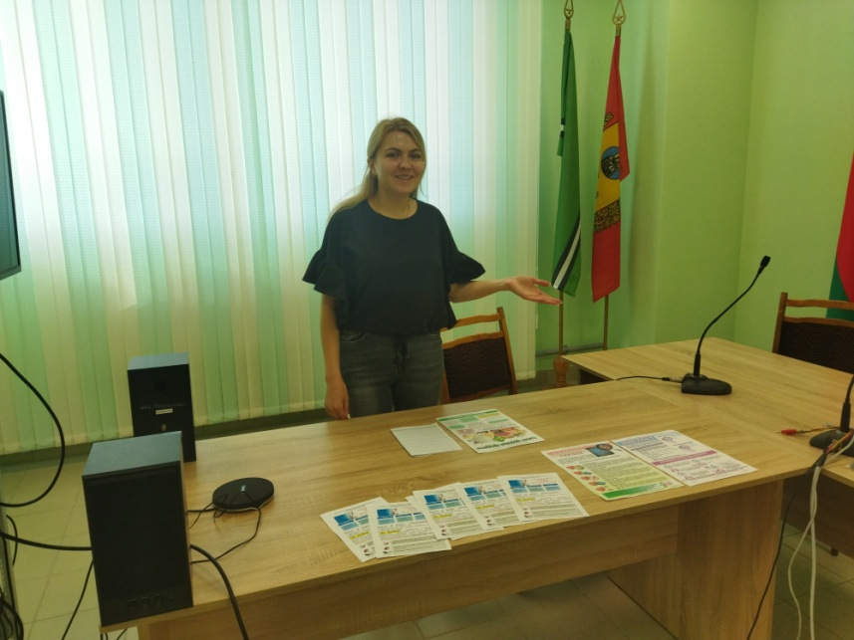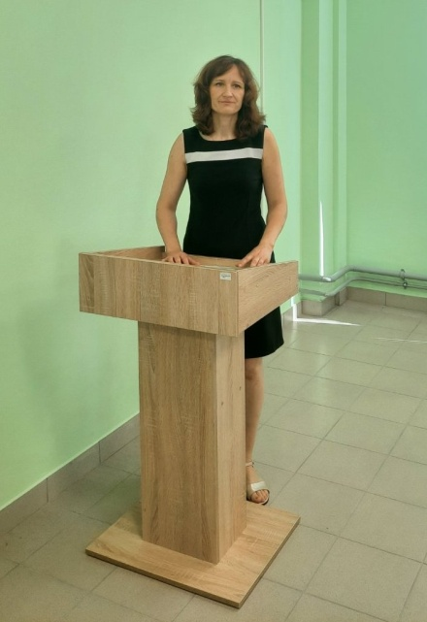
УЗ «Осиповичский райЦГЭ»

